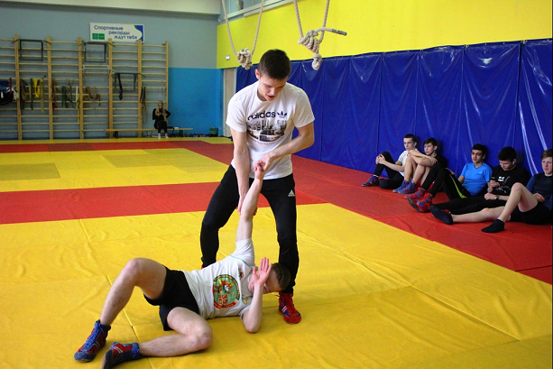
Процедура тестирования включает обязательную регистрацию участника на Интернет-портале комплекса ГТО www.gto.ru.
Самозащита без оружия для VIII ступени (20-24 лет)
Перечень приемов и критерии оценки техники их выполнения для VIII ступени (20-24 лет)
1) Самостраховка при падении на спину через мост (от броска через бедро)
Ошибки, при которых выполнение не засчитывается:
- группировка и падение на спину до касания поверхности ногами;
- ноги при приземлении соединены;
- излишнее сгибание ног в коленях.
2) Самостраховка при падении на бок из стойки перекатом после прыжка назад с тумбы для запрыгивания 50 см (со стула)
Ошибки, при которых выполнение не засчитывается:
- касание головой поверхности пола;
- одновременное касание лопаткой и тазом (плоская спина);
- неправильное положение рук и ног.
3) Самостраховка при падении вперед на руки предварительно выходя в стойку на руках
Ошибки, при которых выполнение не засчитывается:
- падение на выпрямленные руки;
- касание поверхности лицом или туловищем;
- касание поверхности коленями.
4) Самозащита. Действия ассистента: выполняет удар кулаком сбоку в голову. Защитные действия участника: блок предплечьем наружу; рычаг локтя
Ошибки, при которых выполнение не засчитывается:
- не выполнил защитные действия (блок наружу);
- не выполнил ответное действие (рычаг локтя);
- потеря равновесия (участник касается поверхности ковра рукой или коленом).
5) Самозащита. Действия ассистента: выполняет прямой удар кулаком в голову. Защитные действия участника: блок одноимённым предплечьем внутрь; рычаг локтя
Ошибки, при которых выполнение не засчитывается:
- не выполнил защитные действия (блок внутрь);
- не выполнил защитные действия (уход с линии атаки);
- не выполнил ответное действие (рычаг локтя).
6) Самозащита. Действия нападающего: выполняет удар рукой снизу в голову. Защитные действия участника: блок разноимённым предплечьем в локтевой сгиб; переход на рычаг кисти
Ошибки, при которых выполнение не засчитывается:
- не выполнил защитные действия (блок);
- не выполнил ответное действие (рычаг кисти);
- потеря равновесия (участник касается поверхности ковра рукой или коленом).
7) Самозащита. Действия нападающего: выполняет удар коленом в живот (в пах). Защитные действия участника: блок одноимённым предплечьем; задняя подножка с захватом ноги
Ошибки, при которых выполнение не засчитывается:
- не выполнил защитные действия (подставка руками);
- не выполнил ответное действие (задняя подножка с захватом ноги);
- потеря равновесия (после броска участник касается поверхности ковра рукой или коленом, или садится на ягодицы).
8) Самозащита. Действия нападающего: выполняет удар ногой снизу в промежность. Защитные действия участника: защита подставкой скрещенных рук; бросок захватом ноги с переходом на рычаг стопы с ущемлением ахиллова сухожилия
Ошибки, при которых выполнение не засчитывается:
- не выполнил защитные действия (подставка рук);
- не выполнил ответное действие (бросок захватом ноги) и обездвиживание (рычаг стопы с ущемлением ахиллова сухожилия);
- потеря равновесия (после броска участник касается поверхности ковра рукой или коленом, или садится на ягодицы).
9) Самозащита. Действия нападающего: удар ногой сбоку в туловище. Защитные действия участника: уход с линии атаки и захват ноги; задняя подножка с захватом ноги
Ошибки, при которых выполнение не засчитывается:
- не выполнил защитные действия (подставка рукой);
- не выполнил ответное действие (задняя подножка захватом ноги);
- потеря равновесия (после броска участник касается поверхности ковра рукой или коленом, или садится на ягодицы).
10) Самозащита. Действия нападающего: прямой удар ногой в живот. Защитные действия участника: блок внутрь одноимённой рукой и захват ноги двумя руками; бросок обратным захватом ноги
Ошибки, при которых выполнение не засчитывается:
- не выполнил защитные действия (блок внутрь);
- не выполнил ответное действие (бросок обратным захватом ноги).
- потеря равновесия (после броска участник касается поверхности ковра рукой или коленом, или садится на ягодицы).
Тестирование осуществляется в порядке, установленном приказом Министерства спорта Российской Федерации от 28.01.2016 № 54 «Об утверждении Порядка организации и проведения тестирования по выполнению нормативов испытаний (тестов) Всероссийского физкультурно-спортивного комплекса «Готов к труду и обороне» (ГТО)».

